Dokumentation – Einspeicherung S2 mit Worst-Case-Gemisch
  - Wahl des Wegs durchs Phasendiagramm und Berechnung der Kette
Stand: 01.10.2026 · CoolProp 8.0.0 · Skripte 03_S2_verdichtung_kuehlung_pumpe_gemisch.py und 04_phasenpfade_vergleich.py (Ordner Prozesskette) · Excel: CO2_Einspeicherpfad_Rechenuebersicht_Gemisch.xlsx, Blatt „Einspeicherung S2“
Diese Dokumentation erklärt, wie das CO₂-Gemisch bei gasförmiger Anlieferung (Szenario S2) auf den Druck am Bohrlochkopf gebracht wird, welche Wege durchs Phasendiagramm dafür in Frage kommen, warum der gewählte Weg technisch am sinnvollsten ist und wie er gerechnet wird. Die Excel-Mappe enthält nur die Rechnung des gewählten Wegs; die Begründung steht hier. Quellen sind mit ihrem Kürzel aus der Quellen- und Wissensmatrix angegeben (z. B. [Q-016]).

1 Ergebnis in Kürze
Frage | Ergebnis
Welcher Weg? | Überkritisch kühlen (Pfad B): zwei Verdichterstufen 30 → 50 → 91 bar mit Zwischenkühlung auf 26 °C, Kühler bei 91 bar auf 26 °C, Pumpe auf 114,9 bar.
Warum? | 91 bar liegen über der Cricondenbar des Gemischs (82,2 bar). Der Kühler kreuzt kein Zweiphasengebiet, Verdichter und Pumpe sehen weder Tropfen noch Gasblasen. Normales Kühlwasser (20 °C) reicht. Die Pumpe arbeitet beim selben Druck wie in S1.
Spezifische Arbeit | 66,17 kJ/kg (Verdichter 29,36 + 32,37, Pumpe 4,44 kJ/kg)
Antriebs- / Kühlleistung | 1.778–3.555 kW / 6,3–12,6 MW bei 50.000–100.000 Nm³/h
Pumpeneintritt | 91 bar / 26 °C, 660 kg/m³, 8,8 bar über der Cricondenbar
Alternativen | A (verflüssigen bei 80 bar): nur mit Kühlwasser ≤ 14 °C oder Kältemaschine. C (durchverdichten): 13 % mehr Arbeit. D (tiefkalt bei 30 bar) und E (Pumpe im Zweiphasengebiet): technisch nicht möglich.

2 Aufgabe und Randbedingungen
Das Gemisch wird gasförmig mit 30 bar und 15 °C übergeben. Am Bohrlochkopf müssen bei voller Kaverne 114,9 bar anliegen; dieser Wert folgt aus der Gassäule der Kaverne V1 (1200 m, 210 bar an der LCCS) und steht auf dem Blatt „Kaverne & Gassäule“. Das Gemisch besteht aus 95 % CO₂, 2,4 % N₂, 1 % Ar, 1 % CH₄, 0,5 % H₂ und 0,1 % CO (mol-%). Sein Zweiphasengebiet reicht bis 82,2 bar (Cricondenbar) und bis 28,1 °C (Cricondentherm); der kritische Punkt liegt bei 28,0 °C / 81,5 bar. Für die Phasengrenze gilt eine Unsicherheit von ±3 bar (Dokumentation Stoffmodelle, Kap. 9).
Tabelle 1: Annahmen der S2-Rechnung (Excel, Blatt „Übersicht“)
Größe | Wert | Herkunft
Kühlwasser (Auslegung) | 20 °C | eigene Annahme, übliche Kühlwassertemperatur im Sommer
Temperaturabstand Kühlmittel → CO₂ | 6 K | CO₂ wird selten kälter als Kühlmittel + 6 K [Q-120, Folie 24]
CO₂ nach jedem Kühler T_K | 26 °C | = 20 °C + 6 K
Zwischendruck p_zw | 50 bar | Stufe 2 ≤ 95 °C und Z > 0,65 am Eintritt Stufe 2 (Kap. 5.2)
Druck nach Verdichtung p_ük | 91 bar | Cricondenbar 82,2 bar + 8,8 bar (≥ 3 bar Unsicherheit); = Übergabedruck S1
Austrittstemperatur je Stufe | ≤ 95 °C | [Q-016, S. 4, Kap. 2.3]
Realgasfaktor am Stufeneintritt | > 0,65 | Siemens Energy Duisburg, E-Mail-Auskunft 08/2026: Grenze der Laufradberechnung, gilt nur für Verdichter (nicht Pumpe); Literaturrichtwert ≥ 0,7 [Q-017, S. 43]
Dichte am Pumpeneintritt | ≥ 500 kg/m³ | [Q-121, S. 2]: 400–500 kg/m³; [Q-001, Kap. 5.2]
Wirkungsgrade Verdichter | 0,84 / 0,82 | [Q-016, S. 4, Kap. 2.3]
Wirkungsgrad Pumpe | 0,80 | eigene Annahme, herstellerseitig zu bestätigen
Durchsatz | 50.000–100.000 Nm³/h | abgestimmt mit Uniper

Die Kühlung auf 20 °C nach jeder Stufe aus [Q-016] ist nicht übernommen. Sie war für reines CO₂ die Grundlage, um bei 60 bar zu verflüssigen. Beim Gemisch wird nicht verflüssigt, sondern oberhalb der Cricondenbar gekühlt; die Kühltemperatur richtet sich deshalb nach dem verfügbaren Kühlwasser.

3 Was Pumpe und Verdichter verlangen
Eine Pumpe ist deutlich sparsamer als ein Verdichter, braucht aber ein dichtes, einphasiges Fluid. Ein Verdichter braucht Gas ohne Tropfen. Das Zweiphasengebiet dazwischen darf keine der beiden Maschinen sehen. Aus den Quellen ergeben sich diese Anforderungen:
Tabelle 2: Anforderungen an Pumpe und Verdichter
Anforderung | Richtwert | Quelle
Pumpe: einphasig und dicht | ρ ≥ 500 kg/m³ (400–500 je nach Pumpe; vorsichtig 650) | [Q-121, S. 2]; [Q-001, Kap. 5.2]; [Q-040, Abschn. 3.9]; [Q-017, S. 30]
Pumpe: Abstand zur Siede-/Blasenlinie | Siedelinie + Zuschlag für NPSH, Temperaturregelung und Schwankung der Zusammensetzung; hier 3 bar | [Q-121, S. 2]; [Q-040, Anhang C.5]
Pumpe: freies Gas im Zulauf | ≤ ca. 2 Vol-%, ab 5–10 Vol-% Förderabriss | [Q-082, Abschn. 6.4.2, S. 357]
Pumpe: keine Kavitation über p_krit | beim Gemisch: über der Cricondenbar | [Q-120, Folie 47]; [Q-122, S. 817]
Pumpe: Saugtemperatur | möglichst kalt; Wirkungsgrad sinkt mit steigender Saugtemperatur | [Q-120, Folie 32]; [Q-121, S. 3]
Kühlung | CO₂ ≥ Kühlmittel + 6 K | [Q-120, Folie 24]
Verdichter: keine Tropfen | Zwischendruck unter der Taulinie − 3 bar; Tropfen schlagen auf die Laufräder | [Q-017, S. 43–44]
Verdichter: Realgasfaktor | Z > 0,65 am Stufeneintritt (Literatur: ≥ 0,7) | Siemens Energy Duisburg, E-Mail-Auskunft 08/2026; [Q-017, S. 43]
Verdichter: Austrittstemperatur | ≤ 95 °C je Stufe | [Q-016, S. 4]
Zweiphasenströmung | vermeiden; Normalbetrieb nicht nahe der Phasengrenze | [Q-040, Abschn. 5.1, 6.8.2]; [Q-063, S. 24, 30]; [Q-122, S. 817]
Pumpe statt Verdichter | lohnt ab ca. 100–130 bar Enddruck und bei < 5 % Begleitstoffen | [Q-121, S. 5]; [Q-047, S. 8]; [Q-122, S. 817]
Begleitstoffe | Zusammensetzung an Hersteller geben; Wirkungsgrad ist nicht konstant | [Q-120, Folien 31, 46]; [Q-121, S. 2]; [Q-122, S. 833]

4 Die fünf möglichen Wege
Vom Gas bei 30 bar zum dichten CO₂ bei 114,9 bar führen fünf Wege. Sie unterscheiden sich darin, auf welchem Druck gekühlt wird und ob dabei das Zweiphasengebiet gekreuzt wird.
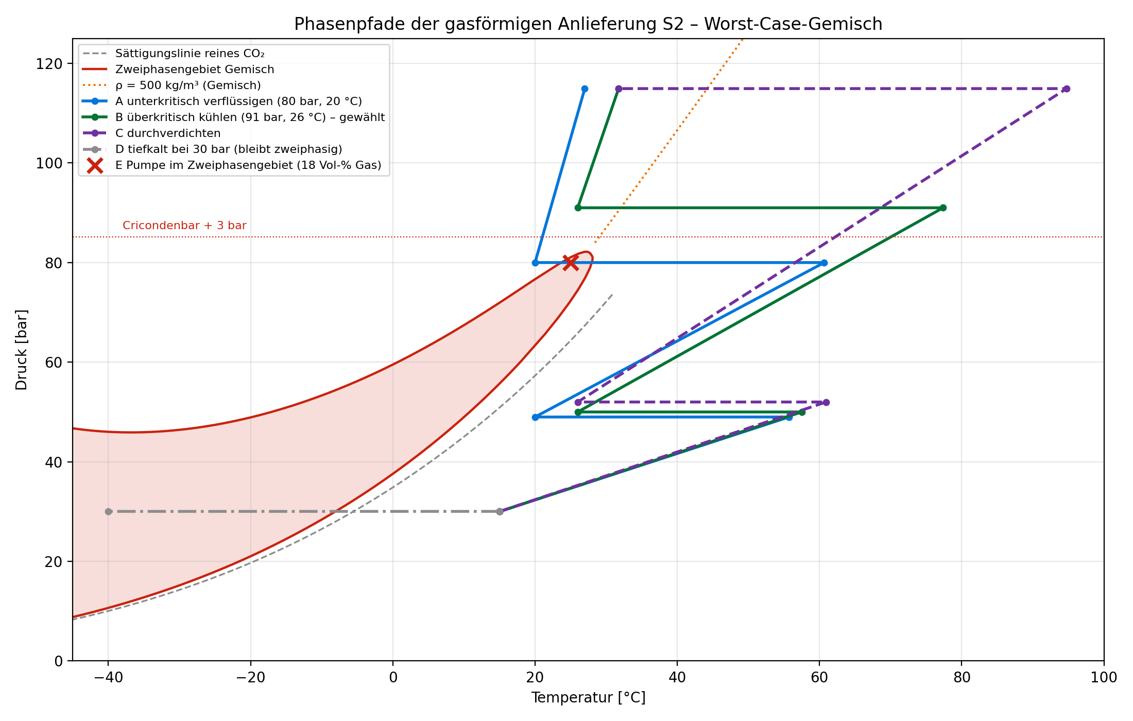
Abbildung 1: Die fünf Wege im p-T-Diagramm des Gemischs (Skript 04_phasenpfade_vergleich.py)

4.1 A – unterkritisch verflüssigen (80 bar)
Zwei Stufen bis 80 bar, im Verflüssiger kühlen, pumpen. 80 bar liegen knapp unter der Cricondenbar: der Verflüssiger kreuzt das Zweiphasengebiet, das Gemisch kondensiert über einen Temperaturgleit von 27,9 auf 23,7 °C. Bei 20 °C liegt der Pumpeneintritt nur 3,3 bar bzw. 3,7 K neben der Blasenlinie. Ab 20,4 °C fehlt der Abstand von 3 bar, ab 23,7 °C entstehen Gasblasen. Mit Kühlwasser 20 °C (CO₂ 26 °C) kommen 35 Vol-% Gas an der Pumpe an. A funktioniert deshalb nur mit Kühlwasser ≤ 14 °C oder einer Kältemaschine. Gerechnet mit 20 °C: 58,95 kJ/kg, ohne den Strom der Kältemaschine.

4.2 B – überkritisch kühlen (91 bar), gewählt
Zwei Stufen bis 91 bar, also über die Cricondenbar, dann bei 91 bar auf 26 °C kühlen und pumpen. Oberhalb der Cricondenbar gibt es weder Tau- noch Blasenlinie: das Gemisch wird beim Kühlen stetig dichter, ohne Phasenwechsel. Am Pumpeneintritt liegen 660 kg/m³ an. Die Dichte bleibt bis 32,0 °C über 500 kg/m³ (bis 26,5 °C über 650 kg/m³). Arbeit: 66,17 kJ/kg.

4.3 C – durchverdichten
Zwei Stufen 30 → 52 → 114,9 bar, keine Pumpe. Der Weg bleibt rechts vom Zweiphasengebiet und ist technisch sicher. Weil das schon dichte Fluid mit dem Verdichter statt mit der Pumpe auf Druck gebracht wird, braucht C 74,89 kJ/kg, also 13 % mehr als B. Die zweite Stufe erreicht 94,7 °C und liegt damit an der 95-°C-Grenze; Z am Eintritt Stufe 2 ist 0,698. Oberhalb von 10–13 MPa Enddruck sparen Pumpen 5–15 % Leistung [Q-121, S. 5].

4.4 D – tiefkalt verflüssigen bei 30 bar
Diesen Weg nutzt der Schiffs- und Tankwagentransport: bei niedrigem Druck mit einer Kältemaschine abkühlen, bis alles flüssig ist. Reines CO₂ siedet bei 30 bar bei -5,6 °C und wäre bei −10 °C flüssig. Das Gemisch nicht: sein kleinster Blasendruck ist 45,9 bar (bei -37 °C). Bei 30 bar bleibt immer Gas übrig, bei −40 °C noch 31 Vol-% mit nur 41 % CO₂, 30 % N₂ und 11 % H₂. Ohne Abtrennung der Begleitstoffe ist D nicht möglich.

4.5 E – aus dem Zweiphasengebiet pumpen
Auf 80 bar verdichten und nur auf 25 °C kühlen (frühere Variante der Vorarbeit). Der Pumpeneintritt liegt im Zweiphasengebiet mit 17,7 Vol-% Gas. Normale Kreiselpumpen vertragen etwa 2 Vol-% [Q-082, S. 357]. E ist nicht möglich.

4.6 Vergleich
Tabelle 3: Bewertung der Wege (A mit 20 °C gerechnet, B und C mit 26 °C)
Kriterium | A | B (gewählt) | C | D | E
Durchläuft das Zweiphasengebiet | ja, im Verflüssiger | nein | nein | ja, ohne Ausweg | ja, an der Pumpe
Pumpeneintritt | 80 bar / 20 °C, flüssig | 91 bar / 26 °C, dicht | – | zweiphasig | zweiphasig
Dichte Pumpeneintritt [kg/m³] | 708 | 660 | – | – | –
Gas im Zulauf | 0 | 0 | – | 31 Vol-% | 17,7 Vol-%
Abstand zur Phasengrenze | 3,3 bar | 8,8 bar (Cricondenbar) | – | – | –
Kühlwasser höchstens | ≈ 14 °C | ≈ 20 °C (ρ ≥ 650) bzw. 26 °C (ρ ≥ 500) | beliebig | Kältemaschine | –
Höchste Verdichtertemperatur [°C] | 60,7 | 77,4 | 94,7 | – | –
Z am Eintritt Stufe 2 | 0,691 | 0,714 | 0,698 | – | –
Spezifische Arbeit [kJ/kg] | 58,95 | 66,17 | 74,89 | – | –
Urteil | möglich, nur mit Kältemaschine | gewählt | möglich, teuerste Variante | nicht möglich | nicht möglich

5 Warum die Kühltemperatur entscheidet

5.1 Pumpeneintritt über der Kühltemperatur
Die Kühltemperatur bestimmt, was die Pumpe ansaugt. Bei Pfad A liegt der Kühldruck unter der Cricondenbar: wird es wärmer, kippt der Pumpeneintritt ins Zweiphasengebiet. Bei Pfad B liegt er darüber: wird es wärmer, sinkt nur die Dichte, und zwar stetig.
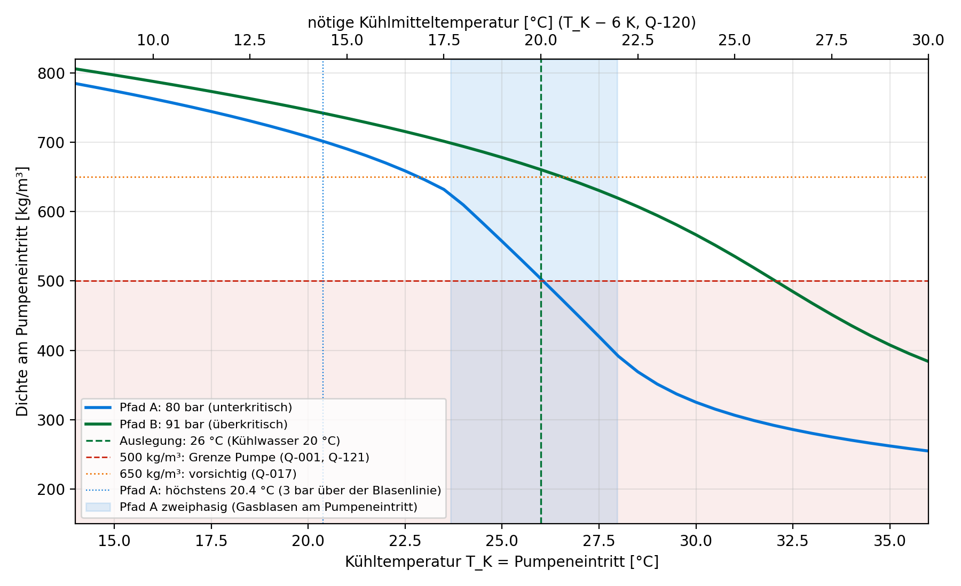
Abbildung 2: Dichte am Pumpeneintritt über der Kühltemperatur (Skript 04_phasenpfade_vergleich.py)
Tabelle 4: Pumpeneintritt bei verschiedenen Kühltemperaturen
CO₂ nach Kühler [°C] | Kühlwasser [°C] | Pfad A (80 bar) | Pfad B: ρ [kg/m³] | Pfad B: w Pumpe [kJ/kg]
14 | 8 | flüssig, +9,0 bar | 806 | 3,68
16 | 10 | flüssig, +7,1 bar | 788 | 3,76
18 | 12 | flüssig, +5,2 bar | 768 | 3,86
20 | 14 | flüssig, +3,3 bar | 746 | 3,96
22 | 16 | flüssig, +1,5 bar | 722 | 4,09
24 | 18 | zweiphasig, 4 Vol-% Gas | 694 | 4,24
26 | 20 | zweiphasig, 35 Vol-% Gas | 660 | 4,44
28 | 22 | gasförmig | 619 | 4,71
30 | 24 | gasförmig | 567 | 5,11
32 | 26 | gasförmig | 502 | 5,71
34 | 28 | gasförmig | 436 | 6,51

5.2 Zwischendruck und Zwischenkühlung
Bei 20 °C Zwischenkühlung und gleichem Druckverhältnis in beiden Stufen liegt der Realgasfaktor am Eintritt der zweiten Stufe in allen Wegen bei 0,66–0,69. Maßgebend ist die Grenze von Siemens Energy: Damit die Laufräder in den Berechnungsprogrammen des Herstellers zuverlässig ausgelegt werden können, muss Z über 0,65 liegen (E-Mail-Auskunft Siemens Energy Duisburg, 08/2026). Für die Pumpe gilt die Z-Grenze nicht – dort ist die Mindestdichte am Eintritt maßgebend. Die Siemens-Grenze ist auch bei 20 °C Zwischenkühlung erfüllt; den strengeren Literaturrichtwert 0,7 [Q-017, S. 43] erreicht die zweite Stufe erst ab etwa 25 °C. Mit der Zwischenkühlung auf 26 °C (Kühlwasser + 6 K) und 50 bar Zwischendruck werden beide eingehalten, und die zweite Stufe bleibt unter 95 °C:
Tabelle 5: Zwischenkühlung bei 50 bar vor Stufe 2 (Pfad B, Gemisch)
Zwischenkühler [°C] | Z am Eintritt Stufe 2 | Austritt Stufe 2 [°C] | w Stufe 2 [kJ/kg]
20 | 0,682 | 69,9 | 30,32
25 | 0,709 | 76,2 | 32,04
30 | 0,732 | 82,2 | 33,62
35 | 0,752 | 88,1 | 35,08
40 | 0,770 | 94,0 | 36,47

6 Was das Gemisch gegenüber reinem CO₂ ändert
Tabelle 6: Reines CO₂ und Gemisch im Vergleich (A mit 20 °C, B und C mit 26 °C)
Kenngröße | reines CO₂ | Gemisch | Bedeutung
Phasengrenze endet bei | 73,8 bar (p_krit) | 82,2 bar (Cricondenbar) | Pfad B muss höher verdichten
Pfad A: Verflüssigungsdruck | 60 bar | 80 bar | Begleitstoffe heben die Blasenlinie um rund 19 bar
Pfad A: Abstand / Reserve an der Pumpe | 2,7 bar / 2,0 K | 3,3 bar / 3,7 K | in beiden Fällen knapp
Pfad A: CO₂-Temperatur höchstens | 19,8 °C | 20,4 °C | nur mit kaltem Kühlwasser
Pfad B: ρ ≥ 500 kg/m³ bis | 40,2 °C | 32,0 °C | Begleitstoffe senken die Dichte
Spezifische Arbeit A / B / C [kJ/kg] | 43,7 / 61,0 / 66,8 | 58,9 / 66,2 / 74,9 | rein: A 28 % günstiger als B; Gemisch: nur noch 11 %
Pfad D bei 30 bar | möglich (Siedepunkt -5,6 °C) | unmöglich (Blasendruck ≥ 45,9 bar) | Niederdruck-Verflüssigung scheidet aus
Kopfdruck / Pumpenarbeit B | 107,6 bar / 2,60 kJ/kg | 114,9 bar / 4,44 kJ/kg | das Gemisch ist in der Säule leichter

Bei reinem CO₂ ist das Verflüssigen bei niedrigem Druck (A) energetisch klar im Vorteil. Beim Gemisch muss A ohnehin bis 80 bar verdichten, der Vorteil schrumpft, und die Abhängigkeit vom Kühlwasser bleibt. Hinweis: Für reines CO₂ läge der Realgasfaktor vor Stufe 2 bei 50 bar / 26 °C mit 0,682 über der Siemens-Grenze 0,65, aber knapp unter dem Literaturrichtwert 0,7; die Mappe für reines CO₂ rechnet weiter mit dem Weg über 60 bar.

7 Berechnung des gewählten Wegs
Die Rechnung steht Schritt für Schritt auf dem Excel-Blatt „Einspeicherung S2“ und identisch in 03_S2_verdichtung_kuehlung_pumpe_gemisch.py (Gassäule und S1: 03_S1_pumpe_gemisch.py) (Kontrolle: größte Abweichung 0,000). Stoffwerte des Gemischs kommen aus CoolProp (Mehrfluid-Helmholtz-Modell, Dokumentation Stoffmodelle).

7.1 Rechenweg
- Verdichter und Pumpe: isentrope Enthalpie h_s bei gleicher Entropie wie am Eintritt, reale Enthalpie h_aus = h_ein + (h_s − h_ein) / η, Austrittstemperatur aus (p_aus, h_aus), spezifische Arbeit w = h_aus − h_ein.
- Zwischenkühler und Kühler bei konstantem Druck: abgeführte Wärme q = h_vor − h_nach.
- Massenstrom ṁ = V_n · ρ_n / 3600 mit der Normdichte des Gemischs (0 °C, 1,01325 bar); Leistung P = ṁ · w.

7.2 Zustandspunkte
Tabelle 7: Zustandspunkte S2 (Gemisch)
Punkt | p [bar] | T [°C] | h [kJ/kg] | Phase
1 Netzübergabe / Verdichter 1 ein | 30,0 | 15,0 | 460,13 | gasförmig
2 Verdichter 1 aus | 50,0 | 57,5 | 489,49 | gasförmig
3 Zwischenkühler aus | 50,0 | 26,0 | 445,30 | gasförmig
4 Verdichter 2 aus | 91,0 | 77,4 | 477,66 | überkritisch
5 Kühler aus / Pumpe ein | 91,0 | 26,0 | 287,14 | dicht (über der Cricondenbar)
6 Pumpe aus / Bohrlochkopf | 114,9 | 31,7 | 291,58 | dicht

7.3 Ergebnisse und Prüfungen
Tabelle 8: Ergebnisse S2 (Gemisch)
Größe | Wert | Prüfung
Verdichter 1. Stufe | w = 29,36 kJ/kg, Austritt 57,5 °C | ≤ 95 °C ✔
Zwischenkühler | q = 44,19 kJ/kg | 24,4 bar unter der Taulinie ✔
Verdichter 2. Stufe | w = 32,37 kJ/kg, Austritt 77,4 °C, Z_ein 0,714 | ≤ 95 °C ✔, Z > 0,65 ✔ (auch ≥ 0,7)
Kühler 91 bar | q = 190,53 kJ/kg, ρ = 660 kg/m³ | 8,8 bar über der Cricondenbar ✔, ρ ≥ 500 ✔
Pumpe | w = 4,44 kJ/kg, Austritt 31,7 °C | –
Summe | w = 66,17 kJ/kg, q = 234,7 kJ/kg | –
Leistung bei 50.000–100.000 Nm³/h | Antrieb 1.778–3.555 kW, Kühlung 6.306–12.611 kW | –

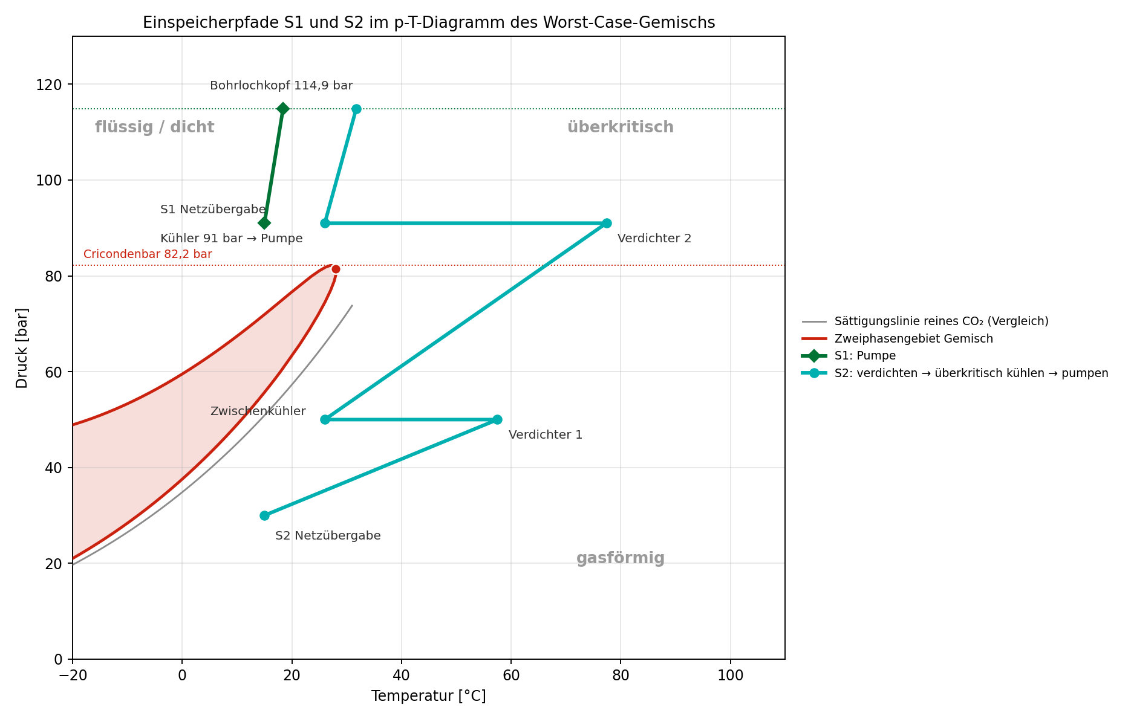
Abbildung 3: Einspeicherpfade S1 und S2 im p-T-Diagramm des Gemischs (Skript 03_S2_verdichtung_kuehlung_pumpe_gemisch.py)

8 Empfehlung und offene Punkte
- S1 (dicht): direkt pumpen. 91 bar liegen 8,8 bar über der Cricondenbar. Mindestübergabedruck: Cricondenbar + 3 bar = 85,2 bar.
- S2 (gasförmig): Pfad B – zwei Stufen auf 91 bar, Kühler auf 26 °C, dieselbe Pumpenbauart wie S1.
- Rückfallebene A: nur mit Kältemaschine oder Kühlwasser ≤ 14 °C und enger Temperaturregelung.
- Herstelleranfrage mit dem Worst-Case-Gemisch: Mindestdichte und Saugdruckzuschlag der Pumpe [Q-121, S. 2]; Wirkungsgrad über der Saugtemperatur [Q-121, S. 3]; Dichtungskonzept mit N₂/H₂ [Q-120, Folien 46, 80]; Stufung des Verdichters für das Gemisch [Q-017] (Z-Grenze > 0,65 von Siemens Energy bereits bestätigt, E-Mail 08/2026); optimaler Druck zwischen Verdichter und Pumpe (85–91 bar) [Q-121, S. 2]; Anfahren erst ab Mindestdichte [Q-121, S. 4].
- Offen: Kühlwassertemperatur des Standorts prüfen; bei wärmerem Kühlwasser p_ük erhöhen (Tabelle 4).

9 Dateien
Datei | Inhalt
Grundlagen/gemisch_worstcase.py | Stoffdatenblatt des Gemischs: Zusammensetzung, Stoffwerte, Phasengrenze (Grundlage aller Skripte, siehe Dokumentation Stoffmodelle)
Grundlagen/einspeicherung_bausteine.py | alle Annahmen und Rechenbausteine an einer Stelle (= Excel, Blatt „Übersicht“)
Prozesskette/03_S1_pumpe_gemisch.py | Gassäule (Kopfdruck voll und leer) und S1 Pumpe für Gemisch und reines CO₂; Kontrolle gegen Excel
Prozesskette/03_S2_verdichtung_kuehlung_pumpe_gemisch.py | S2 (gewählter Weg) für Gemisch und reines CO₂; Abbildung 3; Kontrolle gegen Excel
Prozesskette/04_phasenpfade_vergleich.py | Wege A–E, Kühltemperatur, Zwischenkühlung; Abbildungen 1 und 2
Grundlagen/CO2_Einspeicherpfad_Rechenuebersicht_Gemisch.xlsx | Blatt „Einspeicherung S2“: Rechnung des gewählten Wegs, kurzer Vergleich der Wege, Phasendiagramm
README.md | Übersicht aller Skripte und Ordner (Grundlagen, Stoffmodell, Prozesskette, Abbildungen): was die Skripte machen, was sie brauchen, was sie erzeugen

